Жужгов 8кл Информатика Февраль 28.02.2019
Егор
Владимирович
1.
- Выбрать ДЕНЬ, где “День” >= 17/03/2007 и “Температура” > “0”
- Выбрать УЧЕНИК, где ТАНЦЫ и не ГЕОЛОГИЯ
- Выбрать УЧЕНИК, где “Русский” = “5” и “История ” = “5” и “Музыка ” = “5”
- Выбрать ПОЛКА, где “Автор” = “Толстой” и “Название” = “Повести и Рассказы”
- Выбрать АВТОР, где “Название ” = “Повести и рассказы” и “Год” <= “1985”
- Выбрать НОМЕР, где “Полка” = “5” и “Полка” = “7”
- Выбрать АВТОР , где “Год” >= “1985” и “Год” <= “1990”
- Выбрать НОМЕР, где “Полка” < “5” и “Год” >= “1990”
2.
- Австрия, Италия. Северная Аргентина, Боливия.
- Израиль, Северная Аргентина, Австралия.
- Индия, Южная Корея, Северная Япония.
- Австралия, Австрия.
3.

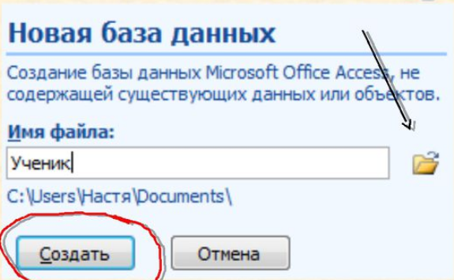
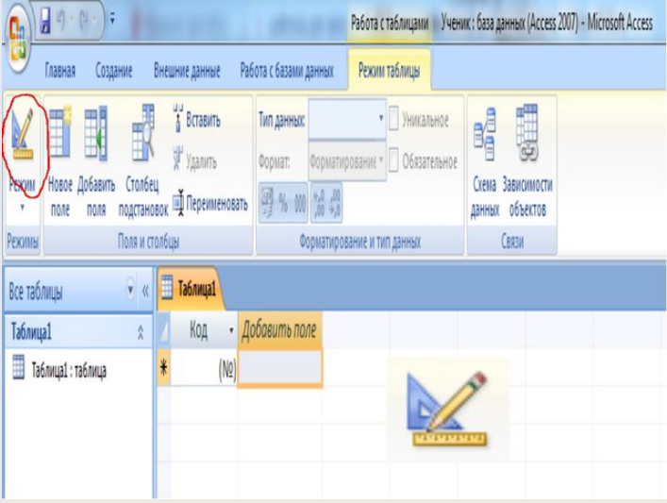

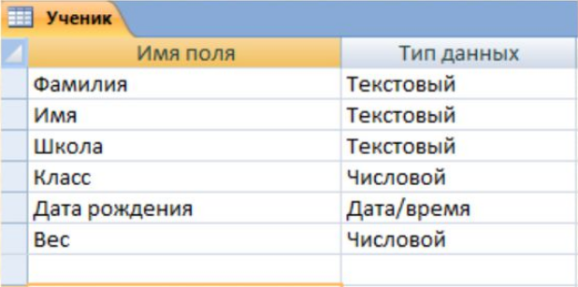
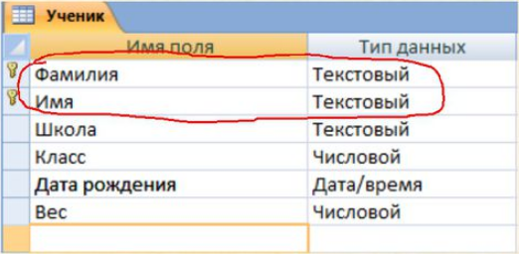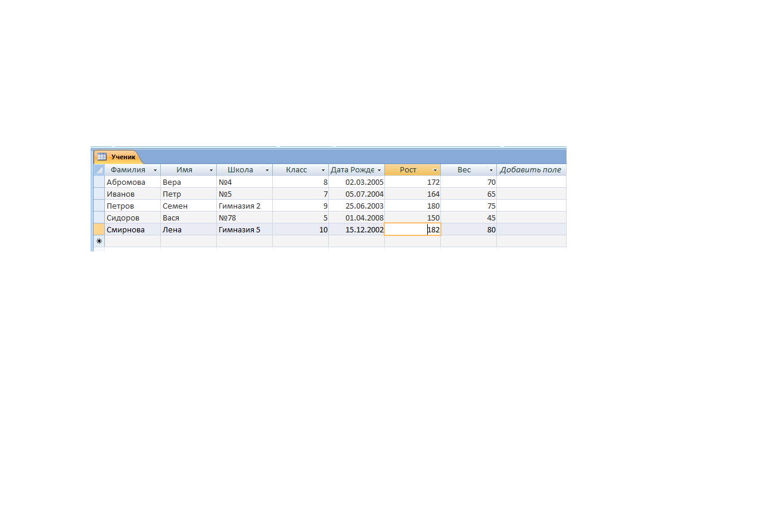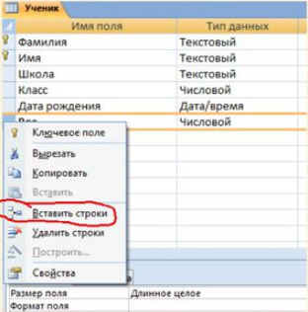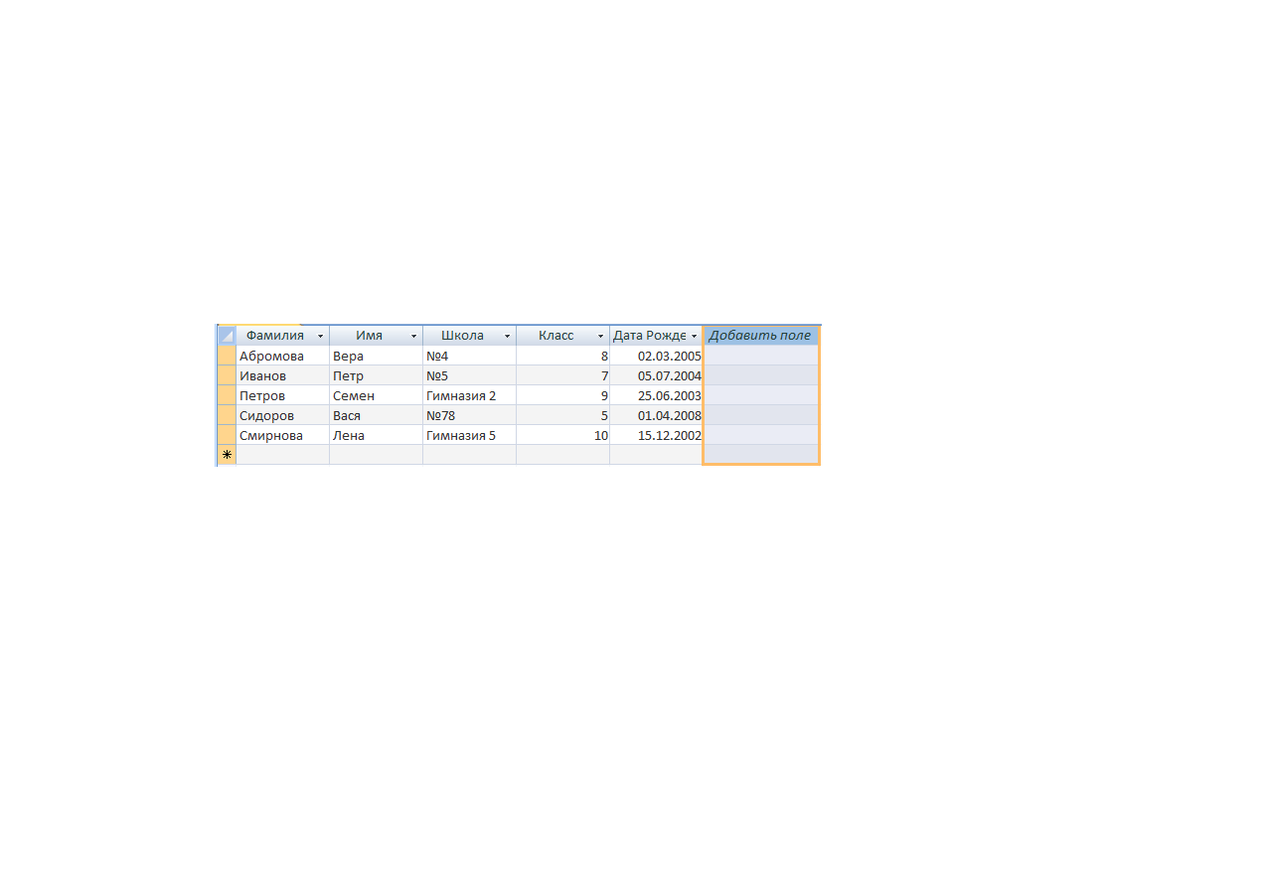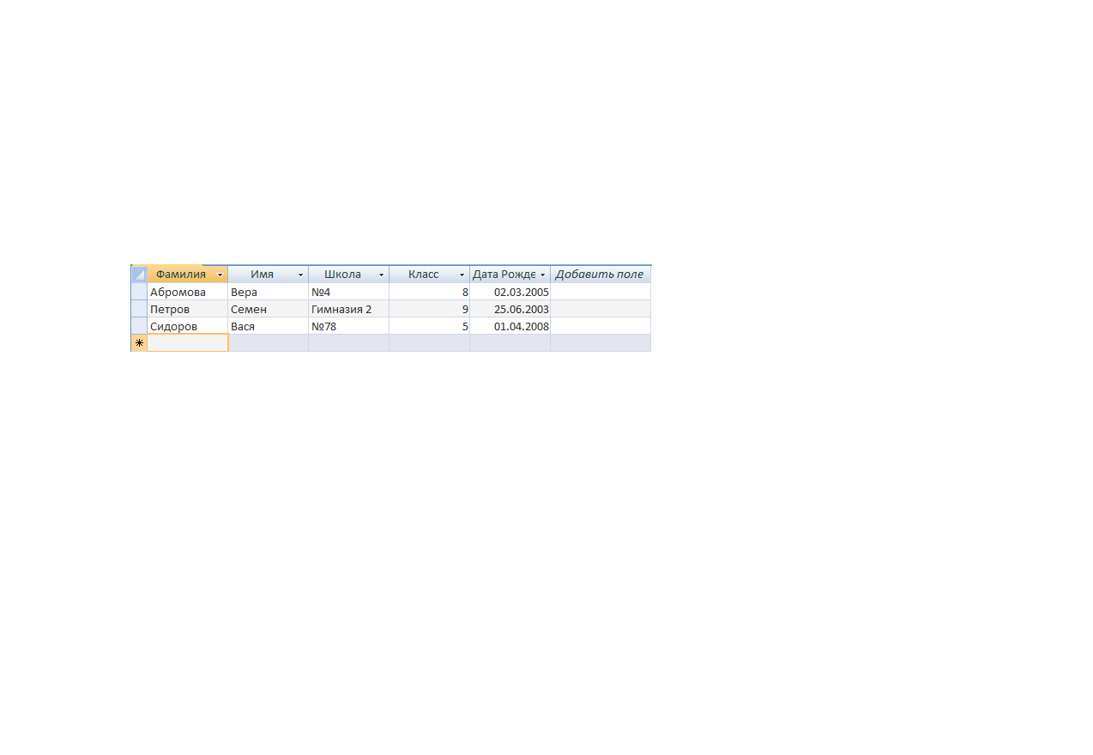

4.
- Пустая таблица содержит информацию о структуре базы данных.
- Таблица без полей существовать не может.

